Verslag CSS deel 2

# Opdracht 1

Ik maakte de <ul> een klasse genaamd menuitem en legde in de CCS-stylesheet dan een link naar de childs van de klasse.

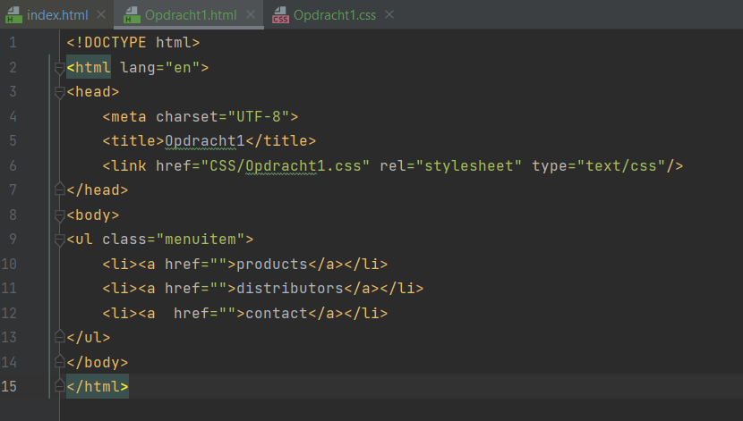

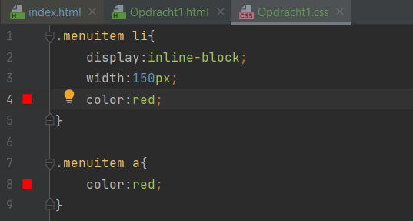

# Opdracht 2

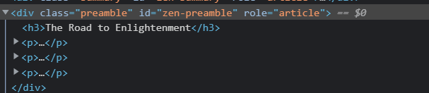

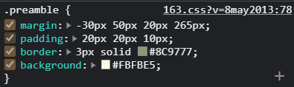

Verwijderen van padding:

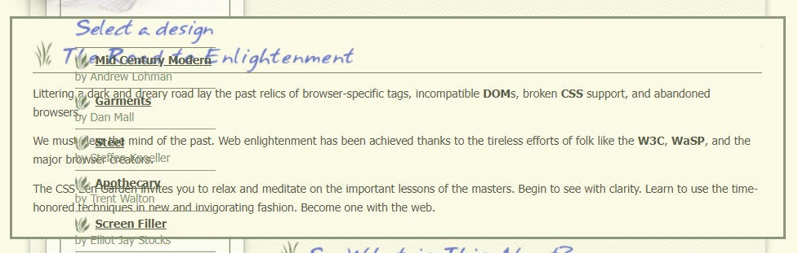

# Opdracht 3

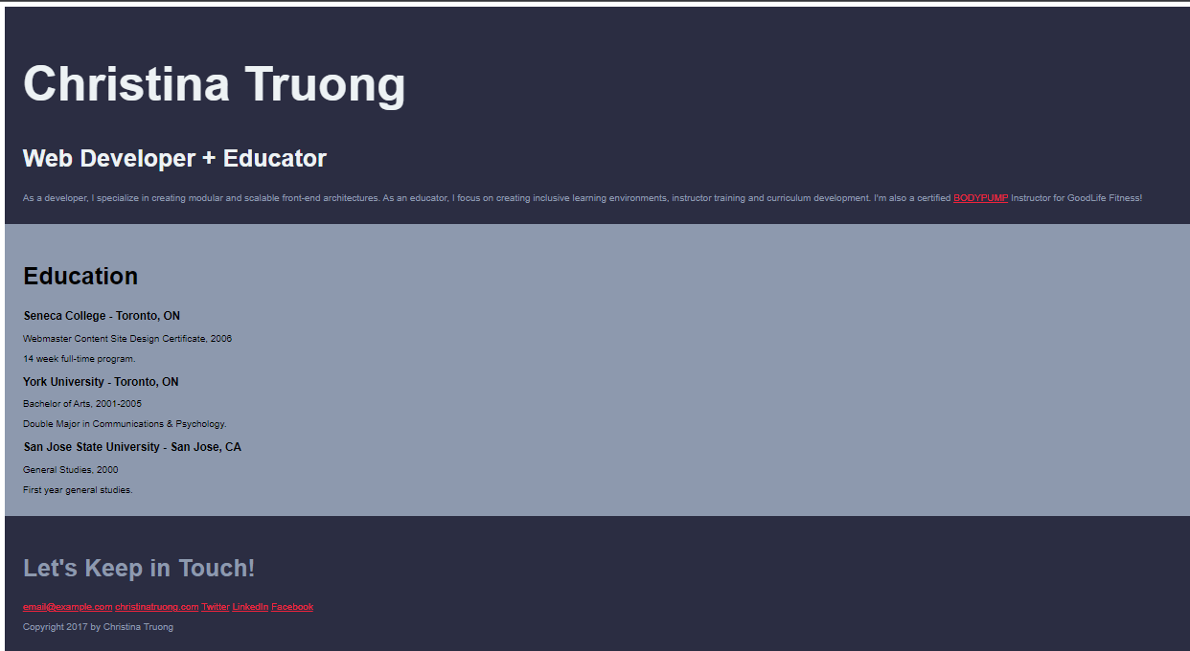

# Opdracht 4

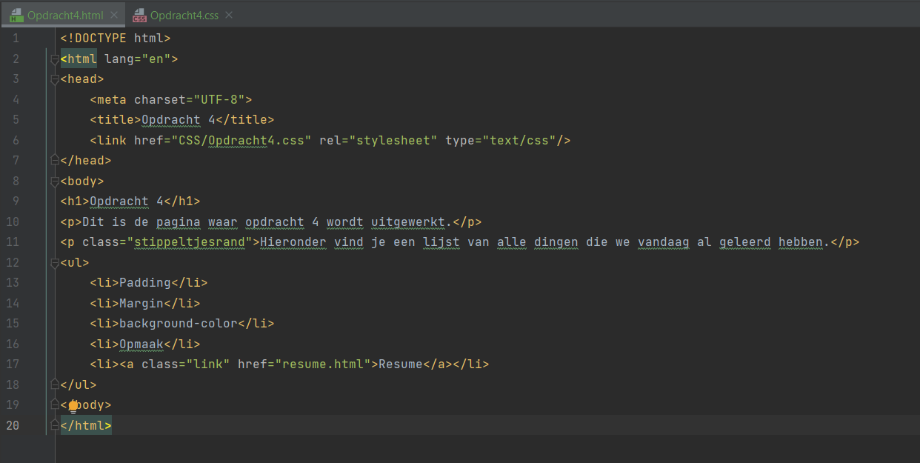

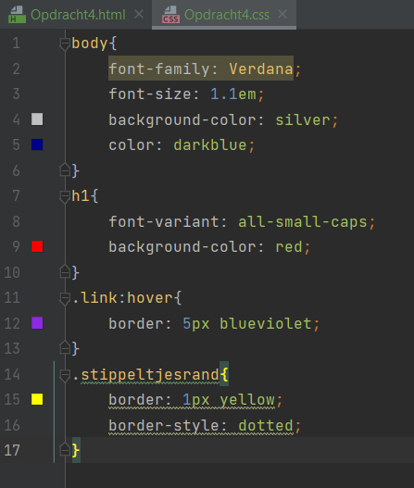

# Opdracht 5

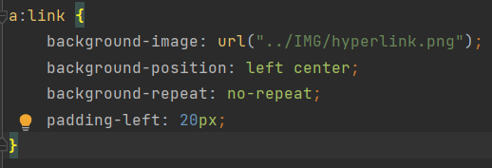

# Opdracht 6